北京市北大附中2018-2019学年上学期八年级物理期末试题
（总分：100分 考试时间：90分钟）
一、选择题（本题共12小题，每小题2分，共24分．）
1．物体经过凸透镜成像的大小取决于（ ）
A．凸透镜的大小 B．观察者的位置
C．物体的大小 D．物体与凸透镜的距离
2．雨后天晴的夜晚，为了不踩到地上的积水，下面判断中正确的是()。
A．迎着月光走，地上发亮处是水；背着月光走，地上暗处是水
B．迎着月光走，地上暗处是水；背着月光走，地上发亮处是水
C．迎着月光走或背着月光走，地上发亮处都是水
D．迎着月光或背着月光走，地上的暗处都是水
3．日常生活中，处处可听到声音关于声音，下列说法中不正确的是
A．“闻其声而知其人”主要是根据音色来判断的
B．超声波能够粉碎体内“结石”是因为声波具有能量
C．通过居民区的高速铁路需加装隔音屏障是在传播过程中减弱噪声
D．发生地震时，声学仪器能接收到地震产生的超声波从而确定地震的方位和强度
4．下列叙述正确的是（ ）
A.一张中考物理试卷的厚度约为4mm B.一名中学生的质量约为500g
C.人体感觉最舒适的温度约为37 D.人正常步行的速度约为1.1m/s
5．将蜡烛放在离凸透镜30cm的地方，在离物体45cm的光屏上可以得到烛焰的清晰的像，则（ ）
A．凸透镜的焦距是90cm，像是放大的
B．凸透镜的焦距是18cm，像是放大的
C．凸透镜的焦距是10cm，像是放大的
D．凸透镜的焦距是10cm，像是缩小的
6．以下四种措施中：①马路旁的房子的窗户采用双层玻璃；②城市禁止机动车鸣喇叭；③马路两旁植树；④高架道路两侧设隔音板墙。对控制噪声污染有作用的是（ ）
A．①② B．②④ C．①②④ D．①②③④
7．关于某中学生的估测，下列数据合理的是
A．身高约为160dm
B．100m短跑成绩约为6s
C．步行速度约为5km/h
D．脉搏正常跳动30次所用时间约为1min
8.2011年11月9日，我国第一个火星探测器“萤火一号”与俄罗斯“火卫一”探测器捆绑发射。在捆绑发射升空的过程中，以下列哪个物体为参照物，“萤火一号”是静止的（ ）
A.地球 B.“火卫一”探测器 C.太阳 D.火星
9．在银行和商场，人们用验钞机来辨别钞票的真伪，这主要是利用（ ）
A．紫外线能使荧光物质发光 B．紫外线的穿透力很强
C．紫外线可以传递光能 D．紫外线可以杀茵
10．有四个容量均为200ml的瓶子，分别装满酱油、纯水、植物油和酒精，那么装的质量最多的是（ρ_{酱油}＞ρ_{纯水}＞ρ_{植物油}＞ρ_{酒精}）（ ）
A．纯水 B．酱油 C．酒精 D．植物油
11．下列有关光现象的说法中正确的是
A．小孔成像是由于光的直线传播形成的
B．城市中的光污染是由于光发生漫反射的缘故
C．当人靠近平面镜时，镜中人会变得越来越大
D．我们看到水中的鱼比实际深度要浅是由于光的反射形成的
12.下列现象中，能用光的直线传播解释的是（ ）
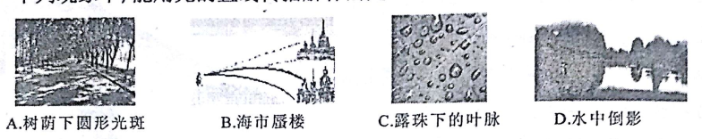
二、填空题：（每空1分，共30分）
13．小明在演奏二胡时，用弓拉动琴弦，使琴弦 发声；小明不断用手指去按动琴弦，这样做的目的是为了改变声音的 ；二胡的声音是通过 传播到我们耳中的。
14．如图，哈尔滨市的冬天经常要人工造雪，造雪机将水注入专用喷嘴接触高压空气，将水分割成微小的粒子并喷到寒冷的空气中，这些微小的粒子（小水滴） （填一种物态变化名称）成冰晶落到地面，这就是人工造雪．发生该物态变化时会 热（选填“吸”或“放”）
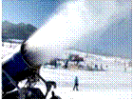
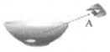
15．毛泽东同志曾用诗词“北国风光，千里冰封，万里雪飘，望长城内外，惟余莽莽……”描述我国北方的冬天。北方冬天气温下降至0℃以下时，水会凝固成冰，水在凝固过程中温度____________。

16．如图所示，比较游泳运动员运动快慢的两种方法中：甲图是用相同 比较 ，判断运动员运动快慢；乙图是用相同 比较 ，判断运动员运动快慢.在物理学中我们用速度描述运动快慢，公式为v=s/t，这种方法与 图方法相同．
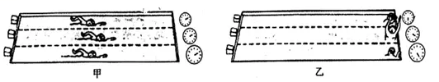
17．如图将正在发声的小电铃放在与抽气机相连的密闭玻璃罩内，则：
(1)在用抽气机把玻璃罩内的空气逐渐抽出的过程中，所听到的声音将会逐渐 。
(2)此实验现象说明声音的传播需要____。
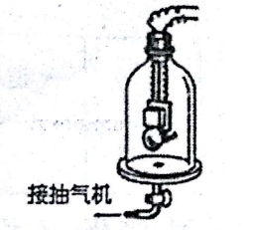
18．你在湖边漫步，你同时能看到水中的白云和鱼，前者是由于光的 形成．后者是由于光的 形成．（填“反射”或“折射”）
19．小雯站在竖直平面镜前看见镜中的自己，感叹由于长期没有注意健康用眼，早早就患上了近视眼。她戴的眼镜对光起________(填“会聚”或“发散”)作用；如果小雯距离平面镜1.5 m，则她在镜中的像到镜面的距离为________m。
20.小明同学身高1.65m，他站在竖直放置的平面镜前2m处，他在镜中的像高为 m，像与他相距 m．若他向平面镜靠近，像的大小将 ．（变大、变小、不变）
三、综合题
21.如图所示，发光点S发出一条射向水面的光线，在水面发生反射和折射，反射光线经过P点．请在图中作出入射光线、反射光线及大致方向的折射光线．
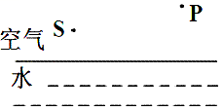
22.一钢管长1000m，在一端敲一次，在另一端听到两次声音，这两次声音的时间间隔为2.5s，求声音通过钢管的传播速度是多少？
23.一辆轿车在高速公路上行驶．司机看到如图所示的标志牌．
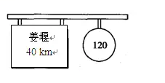
（1）这两个标志牌所提供的两条信息分别是什么？
（2）该轿车在经过图示的标志牌时速度已达40 m/s，并仍以此速度向姜堰行驶，是否违反了交通法规，为什么?
（3）若此轿车按要求行驶，从标志牌处到姜堰至少需要多长时间?
24.某同学用托盘天平和量筒测量一小块岩石的密度，他调节天平时出现了图甲所示情形，他应将平衡螺母向 （选填“左”或“右”）移动使天平平衡。然后他用天平测量矿石的质量，示数如图乙所示，则矿石的质量为 g.若将该岩石带到月球，其质量 （选填“变大”、“变小”或“不变”）.最后他用量筒测量岩石的体积，示数如图丙所示，由此可得矿石的密度为 kg/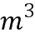.
做完试验后，该同学想用类似的方法测量一杯液体的密度，步骤如下：
①测量空烧杯的质量；②测量烧杯和液体的总质量；③将烧杯中的液体倒入量筒中测出液体的体积；④利用密度公式计算出液体的密度。
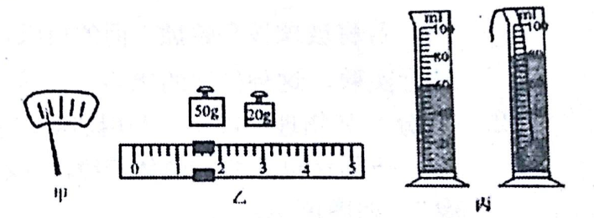

(1)上述测量过程会导致测得的密度值 （选填偏大、偏小、不影响）。
(2)为了使测量值更精确，上述测量顺序可调整为： （填写序号）。
参考答案
1-12、DADDD DCBAB AA
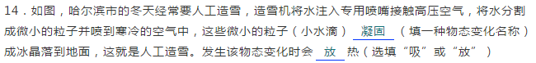15、放出 不变
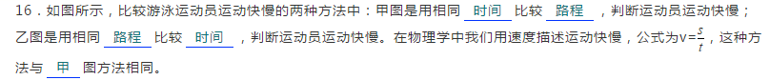
17、减小 介质
18、反射 折射
19、发散 1.5
20、1.65 4 不变
21、
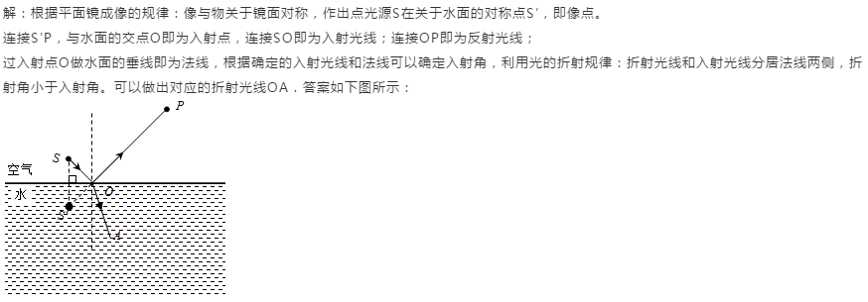
22、
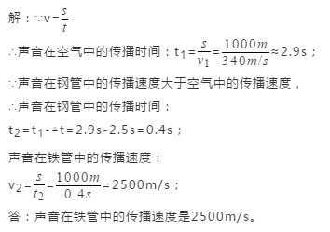
23、
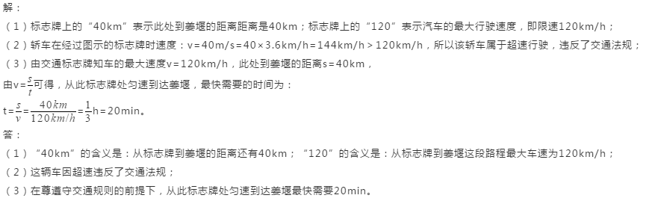
24、
